< 자료구조 과제 >

20150271 정구익

컴파일 및 실행방법

g++ 20150271_5.cpp -> ./a

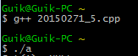

구현 여부 : 1 ~ 10까지 모두 구현하였습니다.

소스 코드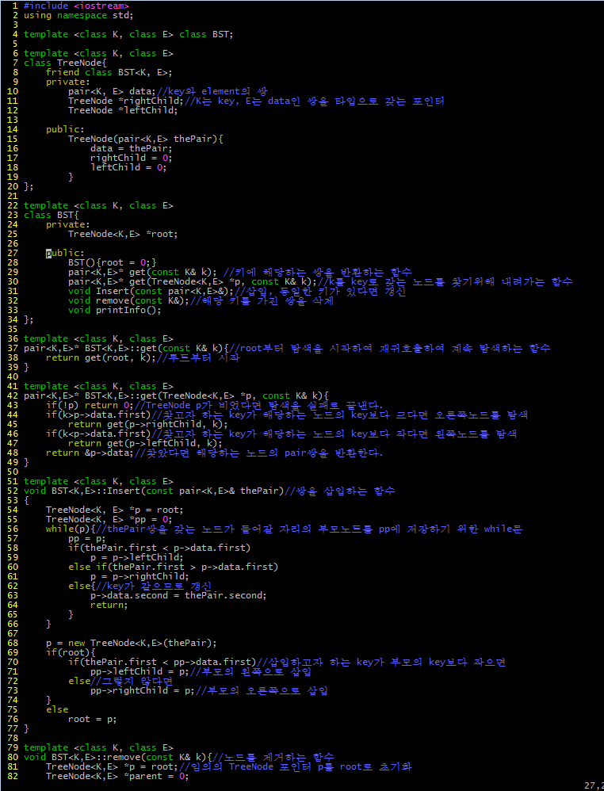

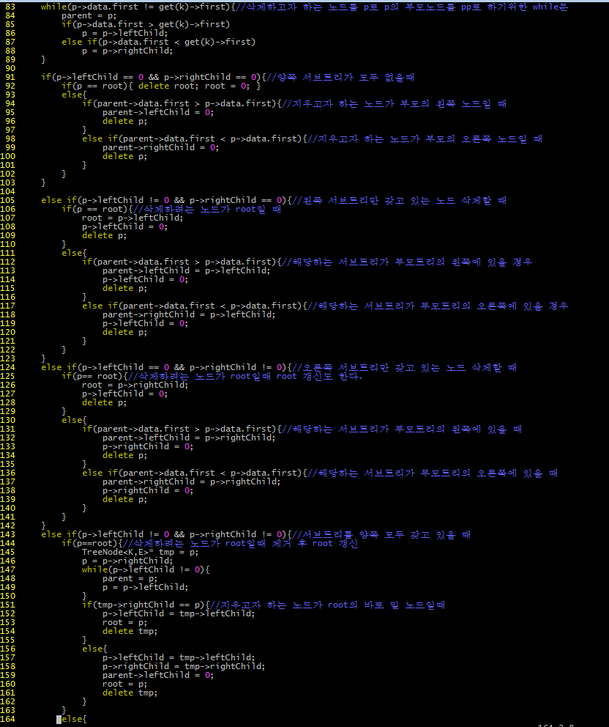

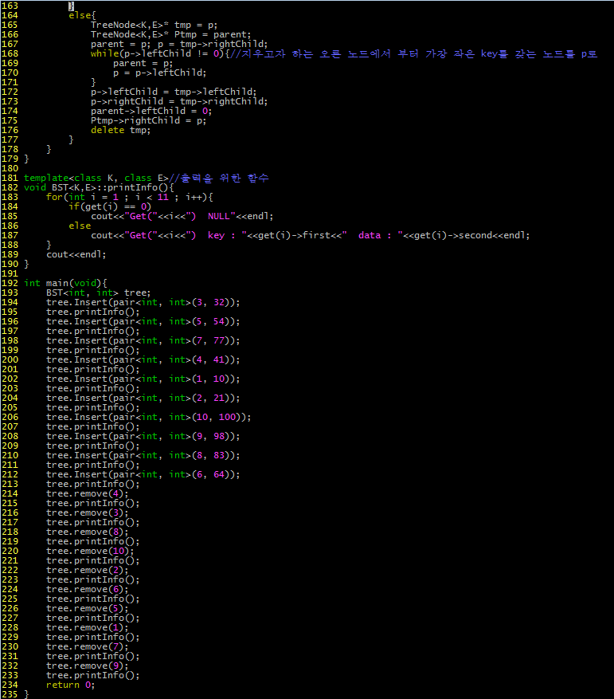

실행 결과

